HY-3A数据格式及编排要求

前言
HY-3A卫星海岸带成像仪主要用于海域动态监测和海洋灾害应急事件监测评估，具备1个5m分辨率全色谱段加8个20m分辨率多光谱谱段成像能力，通过摆镜沿穿轨方向摆动增大可视范围（＞1000 km），可实现3天重访，同时成像仪具备低杂光、低偏振特性，满足用户兼顾水色与陆地应用、对我国近岸、海岛、港口以及海洋灾害、海上国防、大江大河的应急观测需求。
海岸带成像仪采用九谱段TDI CCD（五色合一+四色合一）探测器，以推扫的方式对地面景物成像。地物的反射光经过光机主体内的光学系统会聚到位于焦平面的TDI CCD探测器上，CCD器件将光信号转换成电信号，由视频电路进行处理后送至数传分系统。
本文规范了HY-3A卫海岸带成像仪载荷传输给数传分系统的数据格式。

海岸带成像仪数据格式及编排说明

地面景物与探测器的成像几何关系
海岸带成像仪分系统为一台三反离轴成像仪，采用推扫成像，实现1个全色+8个多光谱（共计9个谱段）观测。成像仪在轨飞行时，在无俯仰和侧摆情况下，海岸带成像仪光轴垂直对地，视轴后视6.3°，其成像几何关系如下图所示。
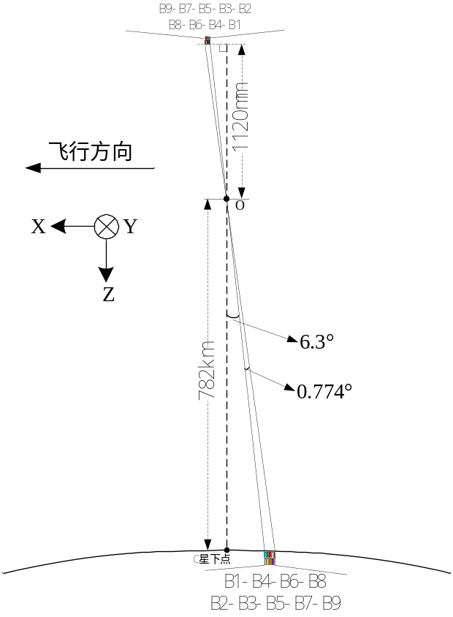
图 3-1 海岸带成像仪成像几何关系示意图1
成像仪焦面包括一片五色TDICCD和一片四色TDICCD探测器，无拼接。通过摆镜指向增大可视幅宽。海岸带成像仪成“倒像”，对地投影几何关系如下图所示。

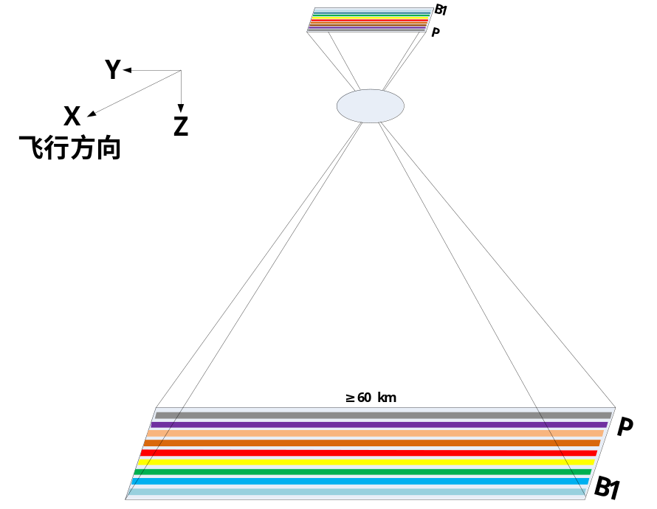
图 3-2 海岸带成像仪成像几何关系示意图2
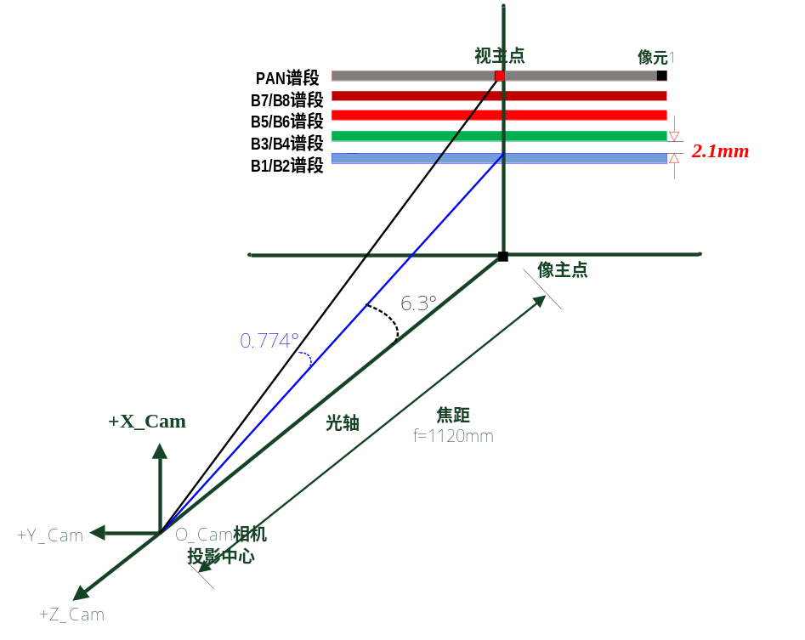
图 3-3 海岸带成像仪焦面位置示意图
在轨成像时，海岸带成像仪探测器像元顺序与地面景物对应关系如下图所示。海岸带成像仪输出的全色谱段B9的有效像元顺序为第1像元、第2像元……第12287像元、第12288像元。海岸带成像仪输出的多光谱谱段（B1~B8）的有效像元顺序为第1像元、第2像元……第3071像元、第3072像元。依据CCD的布局方向，定义CCD的像元输出顺序如下，便于图像方向一致，因此地面不需进行“倒序”处理。
海岸带成像仪的五色TDICCD对应的谱段是：B2、B3、B5、B7、B9（分别对应五色TDICCD本身的谱段定义：B1、B2、B3、B4、P）。规定五色TDICCD器件的像元顺序为正向输出，即：
5CCD_B2-1~5CCD_B9-3072
5CCD_B3-1~5CCD_B9-3072
5CCD_B5-1~5CCD_B9-3072
5CCD_B7-1~5CCD_B9-3072
5CCD_B9-1~5CCD_B9-12288
海岸带成像仪的四色TDICCD对应的谱段是：B1、B4、B6、B8（分别对应四色TDICCD本身的谱段定义：B1、B2、B3、B4）。规定四色TDICCD器件的像元顺序为反向输出，即：
4CCD_B1-3072~4CCD_B1-1
4CCD_B4-3072~4CCD_B1-1
4CCD_B6-3072~4CCD_B1-1
4CCD_B8-3072~4CCD_B1-1
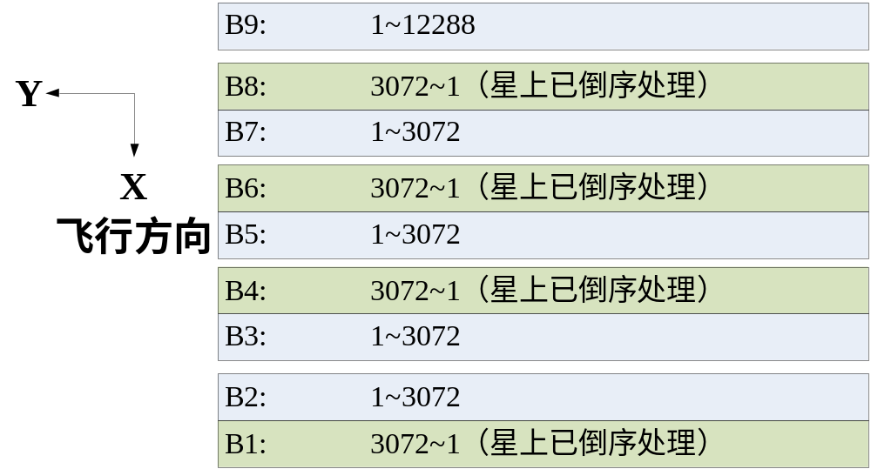
图 3-4 各谱段CCD像元顺序与地面景物对应关系示意图

卫星辅助数据
卫星辅助数据作为有效载荷处理应用时需要的数据，因此各有效载荷应该根据实际应用需求将必要的卫星平台辅助数据与载荷工程辅助数据进行绑定，并按照一定的格式传输给数传分系统，由数传分系统传输至地面。
HY-3A卫星辅助数据主要包括星务整星对时广播数据、GNSS整秒对时广播、GNSS定位广播数据、姿控陀螺和姿态广播数据、姿控星敏广播数据等5类。卫星辅助数据发送方及相应接收下位机信息如下表所示。
卫星辅助数据中，对于由多个字节组成的数据，如果不特别说明均为高字节在前、低字节在后。
表 3-1 广播数据发送方及下位机接收信息
序号 | 广播类型 | 发送方 | 卫星发送周期 | 接收方 | 备注
 | 星务整星对时广播数据  6字节 | 星务中心计算机 | 1s | 海岸带控制器 | 自主发送  格式详见附录1
 | GNSS整秒对时广播  5字节 | GNSS接收机 | 1s | 海岸带控制器 | 自主发送  格式详见附录1
 | GNSS定位广播数据  41字节 | GNSS接收机 | 1s | 海岸带控制器 | 轮询发送  格式详见附录1
 | 姿控陀螺和姿态广播数据  224字节 | 姿控CCU | 1s | 海岸带控制器 | 轮询发送  格式详见附录1
 | 姿控星敏广播数据  248字节 | 姿控CCU | 1s | 海岸带控制器 | 轮询发送  格式详见附录1

成像仪辅助数据
成像仪辅助数据包括行数据头标识、成像仪通道标识、行号标识、帧内部计数、行同步对应内部时间计数值以及自身状态辅助数据等内容。成像仪辅助数据以23帧为一个完整的数据包，每行包含40个字节，前12个字节（第0~第11字节）为固定格式，第12~第39字节为辅助数据编排内容部分，具体形式如下表所示：
表 3-2 成像仪辅助数据汇总表
序号 | 内容 | 长度 | 备注
 | 行数据头标识 | 3 | 主体视频电子单元打入的固定格式
 | 成像仪通道标识 | 1 | 主体视频电子单元打入的固定格式
 | 行号标识 | 3 | 主体视频电子单元打入的固定格式
 | 帧内部计数 | 1 | 主体视频电子单元打入的固定格式
 | 行同步对应内部时间计数值 | 4 | 主体视频电子单元打入的固定格式
 | 接收到的积分时间 | 2 | 控制器综合电子单元将其打入成像仪辅助数据包通过内部CAN总线接口向主体视频电子单元转发。
 | 名义增益 | 9 | 增益为成像仪控制器收到的名义增益代码。
 | 摆镜控制总计次 | 1 | 控制器综合电子单元将控制器机构控制单元反馈的遥测信息打入辅助数据包通过内部CAN总线接口向主体视频电子单元转发。
 | 摆镜遥测值 | 3 | 控制器综合电子单元将控制器机构控制单元反馈的遥测信息打入辅助数据包通过内部CAN总线接口向主体视频电子单元转发。
 | 当前摆镜电机转动步数 | 2 | 控制器综合电子单元将控制器机构控制单元反馈的遥测信息打入辅助数据包通过内部CAN总线接口向主体视频电子单元转发。
 | 焦面控制总计次 | 1 | 控制器综合电子单元将控制器机构控制单元反馈的遥测信息打入辅助数据包通过内部CAN总线接口向主体视频电子单元转发。
 | 算法开关 | 1 | 主体视频电子单元直接打入
 | A路和B路成像时刻整秒部 | 4+4 | 主体视频电子单元直接打入
 | A路和B路秒脉冲计数 | 4+4 | 主体视频电子单元直接打入
 | 谱段级数 | 9 | 各谱段级数为主体视频电子单元直接打入的相应各谱段级数实际执行值。
 | B谱段积分时间 | 2 | B谱段积分时间为主体视频电子单元直接打入实际执行的多光谱积分时间
 | P谱段积分时间 | 2 | P谱段积分时间为主体视频电子单元直接打入实际执行的全色积分时间
 | K、B系数 | 18 | K、B系数为主体视频电子单元直接打入实际执行的K、B系数
 | 暗像元奇偶通道标志 | 4 | 全色2个字节，多光谱2个字节
 | 暗像元 | 36 | 暗像元为抽行打，一个完整的辅助数据包打一次暗像元。
1）行数据头标识：长度为3字节，每行固定插入为FA F3 34H。
2）成像仪通道标识：长度为1字节，定义如下：
A1H：成像仪的B9谱段（全色谱段）；
A2H：成像仪的B1~B8谱段（多光谱谱段）；
3）行号标识：为3字节循环计数，相机成像单元视频电路正常工作后从输出的第一行图像数据开始从0计数，之后成像仪每输出一行，行计数依次加1，在一次成像周期内连续不清零，每行更新。
4）帧内部计数：长度为1字节，每行更新。由于卫星辅助数据量较大，单行不能完成所有卫星辅助数据的插入，需分多行插入，约定每23行完成一次卫星辅助数据的插入，23行称为一帧，帧内部计数为其所在行在一帧数据内的行序号。一帧数据的帧内部计数连续，从00H开始，16H结束。
5）行同步对应内部时间计数值：长度为4字节，每行更新。成像仪成像单元视频电路开机后，内部计数器从“00 00 00 00H”起以本地1MHz时钟开始计数，一直计到成像结束，当计数器收到时间同步信号时，此时将计数值N锁存并打入“时间同步信号对应内部时间计数值”内，在一次成像期间内逐渐递增。
6）接收到的积分时间：GNSS定位广播（参数代号C01210）将海岸带成像仪全色积分时间代码发送至海岸带成像仪分系统，控制器综合电子单元从中提取全色积分时间代码，共2个字节。并将其打入辅助数据包，通过内部CAN总线方式发给主体视频电子单元。
全色谱段的积分时间范围为：0.6ms~1.2ms；多光谱谱段的积分时间为全色谱段的4倍，8个多光谱谱段的积分时间相同，变化范围：2.4ms~4.8ms。
7）名义增益：增益为成像仪控制器收到的名义增益代码，如下表所示。
表 3-3 成像仪名义增益代码说明
B1名义增益 |  | B2名义增益 |  | B3名义增益 |  | B4名义增益
代码 | 含义 | 代码 | 含义 | 代码 | 含义 | 代码 | 含义
11H | B1增益1 | 21H | B2增益1 | 31H | B3增益1 | 41H | B4增益1
12H | B1增益2 | 22H | B2增益2 | 32H | B3增益2 | 42H | B4增益2
13H | B1增益3 | 23H | B2增益3 | 33H | B3增益3 | 43H | B4增益3
14H | B1增益4 | 24H | B2增益4 | 34H | B3增益4 | 44H | B4增益4
15H | B1增益5 | 25H | B2增益5 | 35H | B3增益5 | 45H | B4增益5
B5名义增益 |  | B6名义增益 |  | B7名义增益 |  | B8名义增益
代码 | 含义 | 代码 | 含义 | 代码 | 含义 | 代码 | 含义
51H | B5增益1 | 61H | B6增益1 | 71H | B7增益1 | 81H | B8增益1
52H | B5增益2 | 62H | B6增益2 | 72H | B7增益2 | 82H | B8增益2
53H | B5增益3 | 63H | B6增益3 | 73H | B7增益3 | 83H | B8增益3
54H | B5增益4 | 64H | B6增益4 | 74H | B7增益4 | 84H | B8增益4
55H | B5增益5 | 65H | B6增益5 | 75H | B7增益5 | 85H | B8增益5
B9名义增益
代码 | 含义
91H | B9增益1
92H | B9增益2
93H | B9增益3
94H | B9增益4
95H | B9增益5
8）摆镜控制总计次
摆镜控制总计次的初始状态设置为00H，控制器机构控制单元每收到综合电子下发的摆镜控制指令，并执行完该条指令，控制器机构控制单元反馈“摆镜控制总计次”数值加1。
9）摆镜遥测值
控制器机构控制单元反馈编码器角度遥测数值，3个字节。高字节在前。
10）当前摆镜电机转动步数
①控制器机构控制单元在开环模式下反馈当前摆镜电机执行的转动步数，2个字节。高字节在前。其中，高字节的最高2比特位标识摆镜调整的极性方向。
表3-4 转动步数（高字节和低字节）参数定义
Bit15 | Bit 14 | Bit13~ Bit0 | 备注
0 | 1 | XXXX | 表示正极性（正向）
1 | 0 | XXXX | 表示负极性（负向）
极性（对地成像正负角度的定义）约定：按照整星坐标系右手定则，摆镜绕X轴正转为正，也就是镜头指向整星的-Y方向为正。
②控制器机构控制单元在闭环模式下，反馈固定数值55AA。即：“当前摆镜电机转动步数（高字节）”反馈固定数值55H；“当前摆镜电机转动步数（低字节）”反馈固定数值AAH。
③控制器机构控制单元在开环寻零模式下，反馈固定数值55CC。即：“当前摆镜电机转动步数（高字节）”反馈固定数值55H；“当前摆镜电机转动步数（低字节）”反馈固定数值CCH。
④上电后机构控制未收到摆镜调整指令时，反馈0000H。
11）调焦控制总计次
调焦控制总计次的初始状态设置为00H，控制器机构控制单元每收到综合电子下发的调焦控制指令，并执行完该条指令，控制器机构控制单元反馈“调焦控制总计次”数值加1。
12）算法开关
算法开关机参数状态共计1字节。具体每位代表含义如下表所示。校正算法上电默认全部关闭，初始状态数据为00H。
表3-5 算法开关参数状态
 | D7D6 | D5D4 | D3D2 | D1D0
定义 | 11：暗像元校正开 | 11：一致性校正开 | 11：箝位校正开 | 填充00
定义 | 00：暗像元校正关 | 00：一致性校正关 | 00：箝位校正关 | 填充00
13）A路和B路成像时刻整秒部
成像时刻整秒部共计4字节，具体每字节代表含义如下表所示。

表3-6成像仪成像时刻整秒部定义（A路和B路）
第1字节 | 第2字节 | 第3字节 | 第4字节
成像仪成像时刻整秒部HWHB | 成像仪成像时刻整秒部HWLB | 成像仪成像时刻整秒部LWHB | 成像仪成像时刻整秒部LWLB
成像仪收到由数管分系统发送的A路和B路硬件秒脉冲后，将之后在总线上到达的整秒时刻数据锁存，并作为成像仪成像时刻整秒部写入辅助数据格式内。
由于硬件秒脉冲优于整秒时刻到达成像仪主体视频电子单元，因此，在收到硬件秒脉冲的同时主体视频电子单元将其存储的整秒时刻数据加1，作为成像仪“成像时刻整秒部”打入辅助数据中。
14）A路和B路秒脉冲对应内部计数值
秒脉冲对应内部计数值共计4字节，具体每字节代表含义如下表所示。
表3-7整秒时刻秒脉冲对应内部计数值代码定义（A路和B路）
第1字节 | 第2字节 | 第3字节 | 第4字节
计数值  HWHB | 计数值  HWLB | 计数值  LWHB | 计数值  LWLB
成像仪主体视频电子单元在收到转发的A路和B路硬件秒脉冲后锁存整秒时刻的同时，锁存硬件秒脉冲到来时主体视频电子单元内部计数器的值N_{n}，将其打入成像仪辅助数据内。整秒时刻对应的内部计数值，在一次成像周期内部计数值不清零，若未收到新硬件秒脉冲则秒脉冲对应内部计数值不变。
15）各谱段级数
成像仪主体视频电子单元将各谱段实际执行的级数档位数值直接打入辅助数据。
表3-8 各谱段级数档位数值及其含义说明表
谱段 | 字节 | 级数数值 | 含义
B1谱段级数 | 1 | 11H | 8档级数
B1谱段级数 | 1 | 12H | 12档级数
B1谱段级数 | 1 | 13H | 20档级数
B1谱段级数 | 1 | 14H | 36档级数
B1谱段级数 | 1 | 15H | 60档级数
B1谱段级数 | 1 | 16H | 90档级数
B1谱段级数 | 1 | 17H | 144档级数
B2谱段级数 | 1 | 21H | 6档级数
B2谱段级数 | 1 | 22H | 12档级数
B2谱段级数 | 1 | 23H | 24档级数
B2谱段级数 | 1 | 24H | 32档级数
B2谱段级数 | 1 | 25H | 42档级数
B2谱段级数 | 1 | 26H | 56档级数
B2谱段级数 | 1 | 27H | 72档级数
B3谱段级数 | 1 | 31H | 4档级数
B3谱段级数 | 1 | 32H | 8档级数
B3谱段级数 | 1 | 33H | 16档级数
B3谱段级数 | 1 | 34H | 24档级数
B3谱段级数 | 1 | 35H | 32档级数
B3谱段级数 | 1 | 36H | 42档级数
B3谱段级数 | 1 | 37H | 60档级数
B4谱段级数 | 1 | 41H | 4档级数
B4谱段级数 | 1 | 42H | 8档级数
B4谱段级数 | 1 | 43H | 16档级数
B4谱段级数 | 1 | 44H | 24档级数
B4谱段级数 | 1 | 45H | 32档级数
B4谱段级数 | 1 | 46H | 42档级数
B4谱段级数 | 1 | 47H | 60档级数
B5谱段级数 | 1 | 51H | 4档级数
B5谱段级数 | 1 | 52H | 6档级数
B5谱段级数 | 1 | 53H | 12档级数
B5谱段级数 | 1 | 54H | 18档级数
B5谱段级数 | 1 | 55H | 24档级数
B5谱段级数 | 1 | 56H | 36档级数
B5谱段级数 | 1 | 57H | 48档级数
B6谱段级数 | 1 | 61H | 4档级数
B6谱段级数 | 1 | 62H | 6档级数
B6谱段级数 | 1 | 63H | 12档级数
B6谱段级数 | 1 | 64H | 18档级数
B6谱段级数 | 1 | 65H | 24档级数
B6谱段级数 | 1 | 66H | 36档级数
B6谱段级数 | 1 | 67H | 48档级数
B7谱段级数 | 1 | 71H | 2档级数
B7谱段级数 | 1 | 72H | 4档级数
B7谱段级数 | 1 | 73H | 8档级数
B7谱段级数 | 1 | 74H | 12档级数
B7谱段级数 | 1 | 75H | 18档级数
B7谱段级数 | 1 | 76H | 24档级数
B7谱段级数 | 1 | 77H | 36档级数
B8谱段级数 | 1 | 81H | 2档级数
B8谱段级数 | 1 | 82H | 4档级数
B8谱段级数 | 1 | 83H | 8档级数
B8谱段级数 | 1 | 84H | 12档级数
B8谱段级数 | 1 | 85H | 18档级数
B8谱段级数 | 1 | 86H | 24档级数
B8谱段级数 | 1 | 87H | 36档级数
B9谱段级数 | 1 | 91H | 8档级数
B9谱段级数 | 1 | 92H | 16档级数
B9谱段级数 | 1 | 93H | 24档级数
B9谱段级数 | 1 | 94H | 32档级数
B9谱段级数 | 1 | 95H | 48档级数
B9谱段级数 | 1 | 96H | 64档级数
B9谱段级数 | 1 | 97H | 88档级数
B9谱段级数 | 1 | 98H | 128档级数

16）积分时间
执行积分时间为成像仪当前真正执行的积分时间，执行积分时间占两个字节，高字节在前，低字节在后。卫星为成像仪转发全色谱段积分时间。多光谱积分时间为全色的4倍。
全色成像仪积分时间代码转换公式如下：
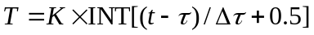
其中：
- T为积分时间代码（取整数，十六进制）；
- K为系数，具体数值如表1所示；
- INT函数表示取整；
- t为成像仪实时积分时间，单位：微秒；
- τ为最短积分时间，单位：微秒，具体数值如表1所示；
- Δτ为积分时间调整的最小步长，单位：微秒，如表4-8所示。
表3-9 成像仪参数取值
名称 | K系数 | τ最短积分时间（μs） | Δτ积分时间调整最小步长（μs）
海岸带成像仪 | 1 | 600 | 0.32

17）K、B系数
为了降低成像仪在轨环境中大气后向散射等因素的影响，成像仪设计了在轨动态箝位和数字增益调整功能，用户可根据在轨成像情况进行统计，根据统计结果，通过星务指令注入增益k和箝位b的值，单独调整每个谱段的增益和箝位值。数据处理电路FPGA软件对14bit量化的数字图像按照如下公式进行数字增益处理：
y=(1+k/2^{n})(x-b∙2^{m})=(1+k’)(x-b’)
y对应数字增益调整后图像的灰度值，x对应数字增益调整前图像的灰度值，k和b分别为注入的数字增益和箝位值。视频处理器上电后，自行将“k”和“b”默认设置为0，（其中：n=6 m=5）。
18）暗像元奇偶通道标志
成像仪设计了暗像元奇偶通道标志，用于标志第一个像元从AD器件的奇通道或偶通道输出，用0和1来表示。
其中多光谱B1~B4占用1个字节，多光谱B5~B8占用1个字节，全色B9占用2个字节。
19）暗像元
成像仪全色谱段传输暗像元4个字节，左右各2个字节。多光谱谱段每个谱段传输暗像元4个字节，其中左右各两个字节，分别表示CCD器件左侧和右侧的暗像元。每个暗像元量化位数为14bit（两个字节体现，详见图像数据编排格式），字的高2bit填“0”。 暗像元为辅助数据一部分，传输过程中不压缩。

数据传输形式
海岸带成像仪具有1个全色谱段和8个多光谱谱段，全色谱段有效像元数12288，多光谱每个谱段有效像元数3072。海岸带成像仪与数传分系统之间采用TLK2711接口。海岸带成像仪输出主、备2路图像数据（全色B9一路，8个多光谱谱段合并成一路传输），时钟频率为100MHz。每路TLK2711接口传输的数据包括辅助数据和有效像元数据。
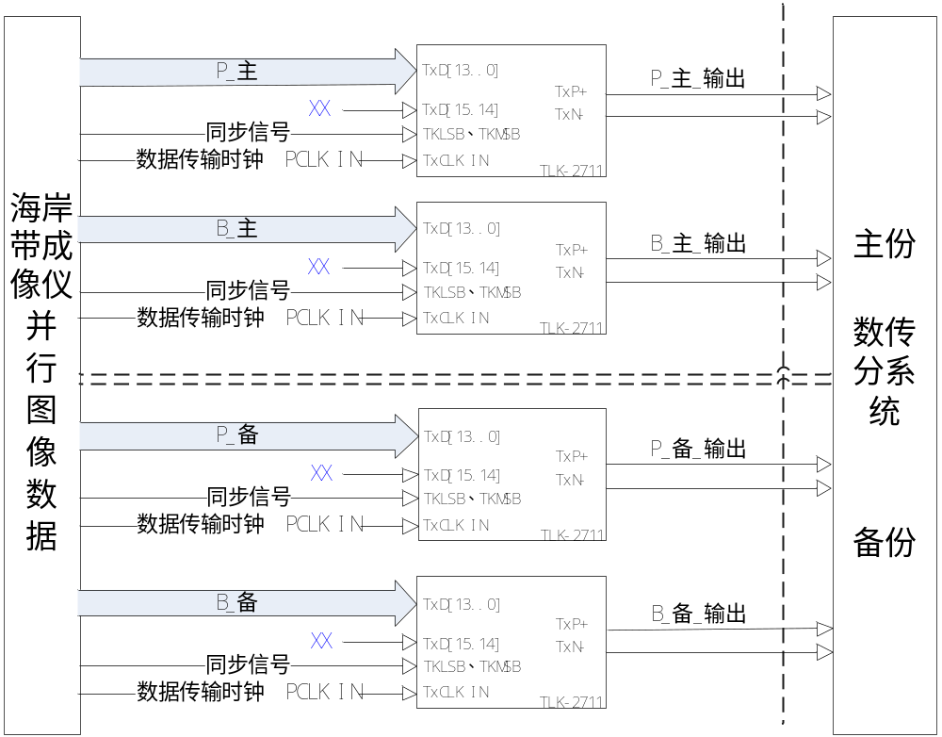
图 3-5 海岸带成像仪数据传输示意图
注：图中XX表示：
①传输图像数据(包括辅助数据)时，TxD[15.14]为“00”；
②传输TLK2711协议控制字符时，TxD[15.14]为传输K码或D码时的相应比特。
进入TLK2711传输的数据位宽为16bit，将TxD0定义为最低位，TxD15定义为最高位。辅助数据占用8个字节，占用RxD[6~13]，其余位填充‘0’，数传分系统只提取RxD[6~13]。
海岸带成像仪图像输出共使用14bit，TxD0~TxD13用于传输成像仪输出的14bit图像数据，数传压缩编码器仅接收图像数据的高12bit（即接收TxD2~TxD13）。
表 3-10 海岸带成像仪数据行格式具体编排（全色谱段）
字 | B15 | B14 | B13 | B12 | B11 | B10 | B9 | B8 | B7 | B6 | B5 | B4 | B3 | B2 | B1 | B0
1 | --- | --- | 辅助数据第0字节 |  |  |  |  |  |  |  | ——
2 | --- | --- | 辅助数据第1字节 |  |  |  |  |  |  |  | ——
3 | --- | --- | 辅助数据第2字节 |  |  |  |  |  |  |  | ——
… | --- | --- |  |  |  |  |  |  |  |  | ——
40 | --- | --- | 辅助数据第39字节 |  |  |  |  |  |  |  | ——
41 | --- | --- | B9谱段第1个像元 |  |  |  |  |  |  |  |  |  |  |  | / | /
42 | --- | --- | B9谱段第2个像元 |  |  |  |  |  |  |  |  |  |  |  | / | /
… | --- | --- | …… |  |  |  |  |  |  |  |  |  |  |  | / | /
12328 |  |  | B9谱段第12288个像元 |  |  |  |  |  |  |  |  |  |  |  | / | /
… | 帧尾（1个）+同步字符C5BC（若干个）
备注：①40个辅助数据占用40个时钟，占用RxD[6~13]，其余位填充‘0’，数传分系统只提取RxD[6~13]；
②成像仪下传原始图像是14bit，“/”表示数传分系统舍弃掉2位低比特位，只接收并下传12比特位量化图像。
表 3-11 海岸带成像仪数据行格式具体编排（多光谱段）
字 | B15 | B14 | B13 | B12 | B11 | B10 | B9 | B8 | B7 | B6 | B5 | B4 | B3 | B2 | B1 | B0
1 | --- | --- | 辅助数据第0字节 |  |  |  |  |  |  |  | ——
2 | --- | --- | 辅助数据第1字节 |  |  |  |  |  |  |  | ——
3 | --- | --- | 辅助数据第2字节 |  |  |  |  |  |  |  | ——
… | --- | --- |  |  |  |  |  |  |  |  | ——
40 | --- | --- | 辅助数据第39字节 |  |  |  |  |  |  |  | ——
41 | --- | --- | B1谱段第1个像元 |  |  |  |  |  |  |  |  |  |  |  | / | /
42 | --- | --- | …… |  |  |  |  |  |  |  |  |  |  |  | / | /
… | --- | --- | B1谱段第3072个像元 |  |  |  |  |  |  |  |  |  |  |  | / | /
… | --- | --- | B2谱段第1个像元 |  |  |  |  |  |  |  |  |  |  |  | / | /
… | --- | --- | …… |  |  |  |  |  |  |  |  |  |  |  | / | /
… | --- | --- | B2谱段第3072个像元 |  |  |  |  |  |  |  |  |  |  |  | / | /
… | --- | --- | B3谱段第1个像元 |  |  |  |  |  |  |  |  |  |  |  | / | /
… | --- | --- | …… |  |  |  |  |  |  |  |  |  |  |  | / | /
… | --- | --- | B3谱段第3072个像元 |  |  |  |  |  |  |  |  |  |  |  | / | /
… | --- | --- | …… |  |  |  |  |  |  |  |  |  |  |  | / | /
… | --- | --- | …… |  |  |  |  |  |  |  |  |  |  |  | / | /
… | --- | --- | …… |  |  |  |  |  |  |  |  |  |  |  | / | /
… | --- | --- | B8谱段第1个像元 |  |  |  |  |  |  |  |  |  |  |  | / | /
… | --- | --- | …… |  |  |  |  |  |  |  |  |  |  |  | / | /
24616 | --- | --- | B8谱段第3072个像元 |  |  |  |  |  |  |  |  |  |  |  | / | /
… | 帧尾（1个）+同步字符C5BC（若干个）
备注：①40个辅助数据占用40个时钟，占用RxD[6~13]，其余位填充‘0’，数传分系统只提取RxD[6~13]；
②成像仪下传原始图像是14bit，“/”表示数传分系统舍弃掉2位低比特位，只接收并下传12比特位量化图像。

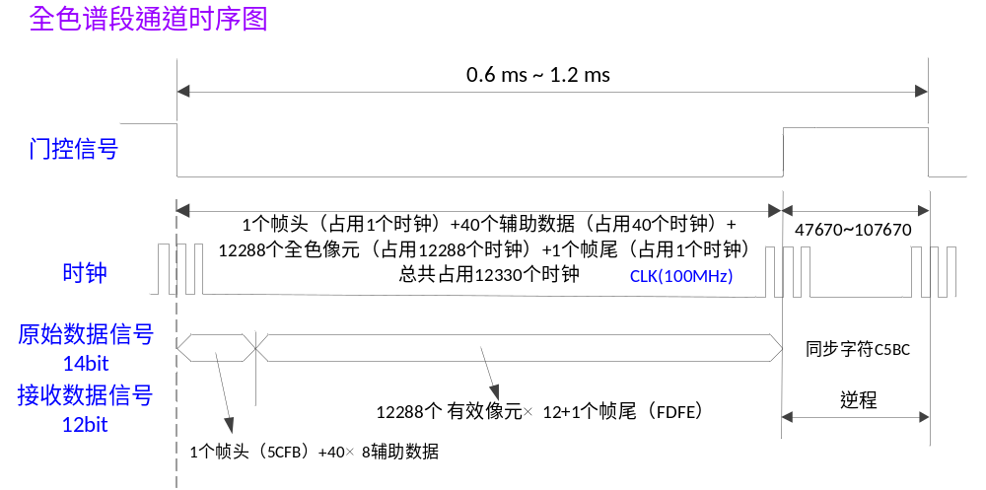
图 3-6 海岸带成像仪全色谱段（B9）数据传输形式
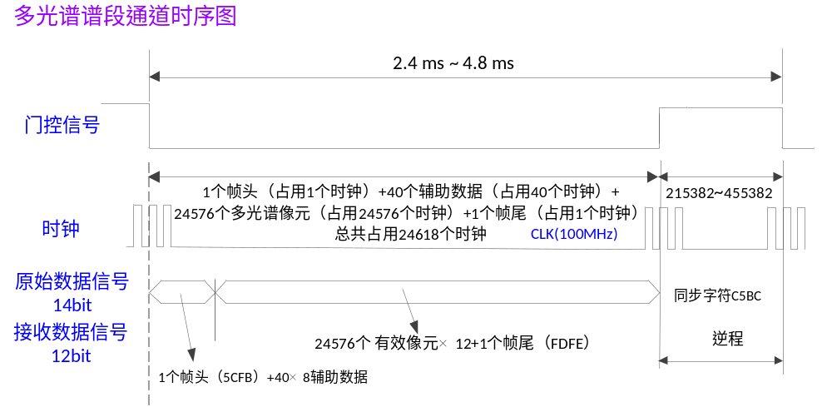
图 3-7 海岸带成像仪多光谱谱段（B1~B8）数据传输形式

数据格式说明
海岸带成像仪多光谱B1~B8和全色B9观测数据分为两个通道传输。每行数据的数据格式包括辅助数据区和图像数据区，如下表所示。其中，辅助数据区包括行数据头标识、成像仪片号标识、行号标识、帧内部计数、行同步对应内部时间计数值以及辅助数据等内容，采用8bit量化共计40字节；图像数据区：多光谱通道包括B1~B8谱段有效图像数据；全色通道包括B9谱段有效数据。
表 3-12 海岸带成像仪B9谱段数据行格式
辅助数据区 |  |  |  |  |  | 图像区
行数据头标识 | 成像仪通道标识 | 行号标识 | 帧内部计数 | 行同步对应内部时间计数值 | 辅助数据 | B9谱段
3*8bit | 1*8bit | 3*8bit | 1*8bit | 4*8bit | 28*8bit | 1~12288像元
40*8 bit（40 Byte） |  |  |  |  |  | 12288像元*12bit（量化位数）
合计：147776bit
表 3-13 海岸带成像仪B1~B8谱段数据行格式
辅助数据区 |  |  |  |  |  | 图像区
行数据头标识 | 成像仪通道标识 | 行号标识 | 帧内部计数 | 行同步对应内部时间计数值 | 辅助数据 | B1  1~3072像元 | B2  1~3072像元 | B3  1~3072像元 | B4  1~3072像元 | B5  1~3072像元 | B6  1~3072像元 | B7  1~3072像元 | B8  1~3072像元
3*8bit | 1*8bit | 3*8bit | 1*8bit | 4*8bit | 28*8bit | 1~3072像元（各谱段）
40*8 bit（40 Byte） |  |  |  |  |  | 24576像元*12bit（量化位数）
合计：295232 bit
1）辅助数据：
每个通道每个图像行按固定格式和顺序编排的辅助数据包括卫星辅助数据和成像仪辅助数据，共630字节，分23行编排，每行固定编排长度为28字节，空余字节填充AAH。
（a）卫星辅助数据有524字节辅助字节：
- 星务整星对时广播数据6字节
- GNSS整秒对时广播5字节
- GNSS定位广播数据41字节
- 姿控陀螺和姿态广播数据224字节
- 姿控星敏广播数据248字节
（b）控制器辅助数据有18个字节
（c）主体视频电子单元辅助数据有88个字节
2）图像数据：按像元计数，每个像元按12bit量化。全色B9谱段12288个像元，B1~B8谱段共24576个像元。

图像数据编排格式
海岸带成像仪开始成像后，在每个行周期（或积分时间）内按照前述数据格式将辅助数据和图像数据进行编排，然后约定的数据传输形式传输给数传分系统。对于各类辅助数据，海岸带成像仪需在图像行中编排最新的辅助数据内容，在未收到最新的完整辅助数据内容的情况下，则继续编排现有的辅助数据内容。
将传输给数传分系统的数据按行先后顺序排列便可得到海岸带成像仪全色/多光谱通道的图像数据格式，如下表所示。
表 3-14 海岸带成像仪图像数据格式（全色通道，对应成像仪通道标识为A1H）
第0列 | 第1列 | 第2列 | 第3列 | 第4～6列 | 第7列 | 第8列 | 第9列 | 第10列 | 第11列 | 第12～39列（共28列） | 第40～12327列  （共12288列）
行数据头标识 |  |  | 成像仪通道标识 | 行号标识 | 帧内部计数 | 行同步对应内部时间计数值 |  |  |  | 辅助数据 | 图像数据
FA | F3 | 34 | 成像仪通道标识 | 行号标识 | 帧内部计数 | HWHB | HWLB | LWHB | LWLB | 辅助数据 | 图像数据
FA | F3 | 34 | A1 | 000000~FFFFFF | 00 | 计数器数值1 |  |  |  | 6+星务整星对时广播数据1-6；  5+GNSS整秒对时广播1-5；  17+GNSS定位广播数据1-17
FA | F3 | 34 | A1 | 000000~FFFFFF | 01 | 计数器数值2 |  |  |  | 28+GNSS定位广播数据18-41；  4+姿控陀螺和姿态广播数据1-4
FA | F3 | 34 | A1 | 000000~FFFFFF | 02 | 计数器数值3 |  |  |  | 28+姿控陀螺和姿态广播数据5-32
FA | F3 | 34 | A1 | 000000~FFFFFF | 03 | 计数器数值4 |  |  |  | 28+姿控陀螺和姿态广播数据33-60
FA | F3 | 34 | A1 | 000000~FFFFFF | 04 | 计数器数值5 |  |  |  | 28+姿控陀螺和姿态广播数据61-88
FA | F3 | 34 | A1 | 000000~FFFFFF | 05 | 计数器数值6 |  |  |  | 28+姿控陀螺和姿态广播数据89-116
FA | F3 | 34 | A1 | 000000~FFFFFF | 06 | 计数器数值7 |  |  |  | 28+姿控陀螺和姿态广播数据117-144
FA | F3 | 34 | A1 | 000000~FFFFFF | 07 | 计数器数值8 |  |  |  | 28+姿控陀螺和姿态广播数据145-172
FA | F3 | 34 | A1 | 000000~FFFFFF | 08 | 计数器数值9 |  |  |  | 28+姿控陀螺和姿态广播数据173-200
FA | F3 | 34 | A1 | 000000~FFFFFF | 09 | 计数器数值10 |  |  |  | 24+姿控陀螺和姿态广播数据201-224；  4+姿控星敏广播数据1-4
FA | F3 | 34 | A1 | 000000~FFFFFF | A | 计数器数值11 |  |  |  | 28+姿控星敏广播数据5-32
FA | F3 | 34 | A1 | 000000~FFFFFF | B | 计数器数值12 |  |  |  | 28+姿控星敏广播数据33-60
FA | F3 | 34 | A1 | 000000~FFFFFF | C | 计数器数值13 |  |  |  | 28+姿控星敏广播数据61-88
FA | F3 | 34 | A1 | 000000~FFFFFF | D | 计数器数值14 |  |  |  | 28+姿控星敏广播数据89-116
FA | F3 | 34 | A1 | 000000~FFFFFF | E | 计数器数值15 |  |  |  | 28+姿控星敏广播数据117-144
FA | F3 | 34 | A1 | 000000~FFFFFF | F | 计数器数值16 |  |  |  | 28+姿控星敏广播数据145-172
FA | F3 | 34 | A1 | 000000~FFFFFF | 10 | 计数器数值17 |  |  |  | 28+姿控星敏广播数据173-200
FA | F3 | 34 | A1 | 000000~FFFFFF | 11 | 计数器数值18 |  |  |  | 28+姿控星敏广播数据201-228
FA | F3 | 34 | A1 | 000000~FFFFFF | 12 | 计数器数值19 |  |  |  | 20+姿控星敏广播数据229-248；  末尾填充8个AAH；
FA | F3 | 34 | A1 | 000000~FFFFFF | 13 | 计数器数值20 |  |  |  | 18+控制器1-18；  10+主体视频电子单元辅助数据，见表3-16；
FA | F3 | 34 | A1 | 000000~FFFFFF | 14 | 计数器数值21 |  |  |  | 28+主体视频电子单元辅助数据，见表3-16
FA | F3 | 34 | A1 | 000000~FFFFFF | 15 | 计数器数值22 |  |  |  | 28+主体视频电子单元辅助数据，见表3-16
FA | F3 | 34 | A1 | 000000~FFFFFF | 16 | 计数器数值23 |  |  |  | 22+主体视频电子单元辅助数据，见表3-16  填充6个AAH；
… | … | … | … | … | … | …
表3-15 海岸带成像仪图像数据格式（多光谱通道，对应成像仪通道标识为A2H）
第0列 | 第1列 | 第2列 | 第3列 | 第4～6列 | 第7列 | 第8列 | 第9列 | 第10列 | 第11列 | 第12～39列（共28列） | 第40～24615列  （共24576列）
行数据头标识 |  |  | 成像仪通道标识 | 行号标识 | 帧内部计数 | 行同步对应内部时间计数值 |  |  |  | 辅助数据 | 图像数据
FA | F3 | 34 | 成像仪通道标识 | 行号标识 | 帧内部计数 | HWHB | HWLB | LWHB | LWLB | 辅助数据 | 图像数据
FA | F3 | 34 | A2 | 000000~FFFFFF | 00 | 计数器数值1 |  |  |  | 6+星务整星对时广播数据1-6；  5+GNSS整秒对时广播1-5；  17+GNSS定位广播数据1-17
FA | F3 | 34 | A2 | 000000~FFFFFF | 01 | 计数器数值2 |  |  |  | 28+GNSS定位广播数据18-41；  4+姿控陀螺和姿态广播数据1-4
FA | F3 | 34 | A2 | 000000~FFFFFF | 02 | 计数器数值3 |  |  |  | 28+姿控陀螺和姿态广播数据5-32
FA | F3 | 34 | A2 | 000000~FFFFFF | 03 | 计数器数值4 |  |  |  | 28+姿控陀螺和姿态广播数据33-60
FA | F3 | 34 | A2 | 000000~FFFFFF | 04 | 计数器数值5 |  |  |  | 28+姿控陀螺和姿态广播数据61-88
FA | F3 | 34 | A2 | 000000~FFFFFF | 05 | 计数器数值6 |  |  |  | 28+姿控陀螺和姿态广播数据89-116
FA | F3 | 34 | A2 | 000000~FFFFFF | 06 | 计数器数值7 |  |  |  | 28+姿控陀螺和姿态广播数据117-144
FA | F3 | 34 | A2 | 000000~FFFFFF | 07 | 计数器数值8 |  |  |  | 28+姿控陀螺和姿态广播数据145-172
FA | F3 | 34 | A2 | 000000~FFFFFF | 08 | 计数器数值9 |  |  |  | 28+姿控陀螺和姿态广播数据173-200
FA | F3 | 34 | A2 | 000000~FFFFFF | 09 | 计数器数值10 |  |  |  | 24+姿控陀螺和姿态广播数据201-224；  4+姿控星敏广播数据1-4
FA | F3 | 34 | A2 | 000000~FFFFFF | A | 计数器数值11 |  |  |  | 28+姿控星敏广播数据5-32
FA | F3 | 34 | A2 | 000000~FFFFFF | B | 计数器数值12 |  |  |  | 28+姿控星敏广播数据33-60
FA | F3 | 34 | A2 | 000000~FFFFFF | C | 计数器数值13 |  |  |  | 28+姿控星敏广播数据61-88
FA | F3 | 34 | A2 | 000000~FFFFFF | D | 计数器数值14 |  |  |  | 28+姿控星敏广播数据89-116
FA | F3 | 34 | A2 | 000000~FFFFFF | E | 计数器数值15 |  |  |  | 28+姿控星敏广播数据117-144
FA | F3 | 34 | A2 | 000000~FFFFFF | F | 计数器数值16 |  |  |  | 28+姿控星敏广播数据145-172
FA | F3 | 34 | A2 | 000000~FFFFFF | 10 | 计数器数值17 |  |  |  | 28+姿控星敏广播数据173-200
FA | F3 | 34 | A2 | 000000~FFFFFF | 11 | 计数器数值18 |  |  |  | 28+姿控星敏广播数据201-228
FA | F3 | 34 | A2 | 000000~FFFFFF | 12 | 计数器数值19 |  |  |  | 20+姿控星敏广播数据229-248；  末尾填充8个AAH；
FA | F3 | 34 | A2 | 000000~FFFFFF | 13 | 计数器数值20 |  |  |  | 18+控制器1-18；  10+主体视频电子单元辅助数据，见表3-16；
FA | F3 | 34 | A2 | 000000~FFFFFF | 14 | 计数器数值21 |  |  |  | 28+主体视频电子单元辅助数据，见表3-16
FA | F3 | 34 | A2 | 000000~FFFFFF | 15 | 计数器数值22 |  |  |  | 28+主体视频电子单元辅助数据，见表3-16
FA | F3 | 34 | A2 | 000000~FFFFFF | 16 | 计数器数值23 |  |  |  | 22+主体视频电子单元辅助数据，见表3-16  填充6个AAH；
… | … | … | … | … | … | …
注：多光谱通道与全色通道格式编排一致，差别在于字节3对应成像仪通道标识为A2H。
表 3-16 控制器辅助数据（18字节）+主体视频电子单元辅助数据（88字节）
字节12 | 字节13 | 字节14 | 字节15 | 字节16 | 字节17 | 字节18 | 字节19 | 字节20 | 字节21 | 字节22 | 字节23 | 字节24 | 字节25 | 字节26 | 字节27 | 字节28 | 字节29 | 字节30 | 字节31 | 字节32 | 字节33 | 字节34 | 字节35 | 字节36 | 字节37 | 字节38 | 字节39
接收积分时间HB | 接收积分时间LB | B1名义增益 | B2名义增益 | B3名义增益 | B4名义增益 | B5名义增益 | B6名义增益 | B7名义增益 | B8名义增益 | B9名义增益 | 摆镜调整总计次 | 摆镜遥测值字节1（高字节） | 摆镜遥测值字节2（次高字节） | 摆镜遥测值字节3（低字节） | 当前摆镜电机转动步数  （高字节） | 当前摆镜电机转动步数  （低字节） | 焦面调整总计次 | P积分时间HB | P积分时间LB | A路成像时刻整秒部HWHB | A路成像时刻整秒部HWLB | A路成像时刻整秒部LWHB | A路成像时刻整秒部LWLB | A路秒脉冲计数HWHB | A路秒脉冲计数HWLB | A路秒脉冲计数LWHB | A路秒脉冲计数LWLB
B1左暗HB | B1左暗LB | B2左暗HB | B2左暗LB | B3左暗HB | B3左暗LB | B4左暗HB | B4左暗LB | B5左暗HB | B5左暗LB | B6左暗HB | B6左暗LB | B7左暗HB | B7左暗LB | B8左暗HB | B8左暗LB | B9左暗HB | B9左暗LB | B积分时间HB | B积分时间LB | B路成像时刻整秒部HWHB | B路成像时刻整秒部HWLB | B路成像时刻整秒部LWHB | B路成像时刻整秒部LWLB | B路秒脉冲计数HWHB | B路秒脉冲计数HWLB | B路秒脉冲计数LWHB | B路秒脉冲计数LWLB
B1右暗HB | B1右暗LB | B2右暗HB | B2右暗LB | B3右暗HB | B3右暗LB | B4右暗HB | B4右暗LB | B5右暗HB | B5右暗LB | B6右暗HB | B6右暗LB | B7右暗HB | B7右暗LB | B8右暗HB | B8右暗LB | B9右暗HB | B9右暗LB | 算法开关 | B1谱段级数 | B2谱段级数 | B3谱段级数 | B4谱段级数 | B5谱段级数 | B6谱段级数 | B7谱段级数 | B8谱段级数 | B9谱段级数
B1区k系数 | B1区b系数 | B2区k系数 | B2区b系数 | B3区k系数 | B3区b系数 | B4区k系数 | B4区b系数 | B5区k系数 | B5区b系数 | B6区k系数 | B6区b系数 | B7区k系数 | B7区b系数 | B8区k系数 | B8区b系数 | B9区k系数 | B9区b系数 | B1~4奇偶标志 | B5~8奇偶标志 | B9左奇偶标志 | B9右奇偶标志 | 填充AAH | 填充AAH | 填充AAH | 填充AAH | 填充AAH | 填充AAH

卫星辅助数据内容及编排说明

星务整星对时广播数据格式（6字节）
卫星平台时间广播数据包有效长度为6字节(高字节在前，低字节在后)，数据包中的时间为星务中心计算机开始发送数据包的当前星上时刻。时间基准为自UTC格林威治时间2009年1月1日0时0分0秒起UTC整秒的累加值。具体内容如下表所示。
将1\2\3\4\5\6字节序号的内容编入辅助数据。对应表3-14和3-15中“星务整星对时广播数据1-6”。辅助数据中字节顺序保持不变，依然是高字节在前，低字节在后。
表 4-1 星务整星对时广播数据格式
字节序号 | 说明
1 | 单位：秒
2 | 单位：秒
3 | 单位：秒
4 | 单位：秒
5 | 单位：毫秒
6 | 单位：毫秒

GNSS接收机整秒对时广播数据（5字节）
GNSS整秒对时广播数据长度为5字节。GNSS整秒对时数据包中发送的是高精度时间系统时间，时间基准为UTC时。
一方面，主体视频电子单元只提取其中的1\2\3\4字节序号的内容作为成像仪的整秒时刻数据来源。具体用法见3.3章节成像仪辅助数据。
另一方面，将1\2\3\4\5字节序号的内容编入辅助数据。对应表3-14和3-15中“GNSS整秒对时广播1-5”。辅助数据中字节顺序保持不变，依然是高字节在前，低字节在后。
表 4-2 GNSS整秒对时广播数据格式
字节序号 | 数据含义 | 字节数 | 类型 | 量化单位 | 说明
1 | UTC累计秒 | 4 | 无符号二进制整型 | s | UTC时，自UTC格林威治时间2009年1月1日0时0分0秒（跳秒后为零时）起UTC整秒的累加值，无效数据填全A
2
3
4
5 | 定位标记与总线状态 | 1 | 无符号二进制整型 | -- | D7～D4：当前使用的总线：  0x7：A总线  0xC：B总线
5 | 定位标记与总线状态 | 1 | 无符号二进制整型 | -- | D3～D0：定位标记：  0x7：定位  0xC：非定位

GNSS接收机定位广播数据（41字节）
GNSS定位广播数据长度为41字节，数据内容如下表所示。将1~41字节序号的内容依次编入辅助数据。对应表3-14和3-15中“GNSS定位广播数据1-17和GNSS定位广播数据18-41”。辅助数据中字节顺序保持不变，依然是高字节在前，低字节在后。
表 4-3 GNSS接收机定位广播数据格式
编号 | 字节序号 | 参数名称 | 类型 | 长度 | 单位 | 说明 | 正常范围 | 参数代号
 | 1~4 | 绝对定位时间整秒 | 无符号二进制整数 | 4字节 | 秒 | 实时时间、位置、速度  - UTC累计秒，以格林威治时间2009年1月1日0时0分0秒（跳秒后为零时）作为时间起点，无效数据填全A；  - 位置分量表示在WGS-84坐标系下；  - 定轨滤波有效时，优先输出定轨滤波结果；  - 定位模块定位并且滤波无效时，或定轨数据输出禁止时，输出通道板定位结果；  - 外推时间小于100分钟时输出定轨模块外推结果；  - 通道板首次定位（调整秒）之前，或定轨模块外推100分钟后，位置速度数据无效，数据填全A。 | 0～4294967295s | C01201
 | 5~8 | 卫星位置X方向 | 二进制补码 | 4字节 | 0.1m |  | -8000～8000 km | C01202
 | 9~12 | 卫星位置Y方向 | 二进制补码 | 4字节 | 0.1m |  | -8000～8000 km | C01203
 | 13~16 | 卫星位置Z方向 | 二进制补码 | 4字节 | 0.1m |  | -8000～8000 km | C01204
 | 17~20 | 卫星速度X方向 | 二进制补码 | 4字节 | 0.001m/s |  | -8～8 km/s | C01205
 | 21~24 | 卫星速度Y方向 | 二进制补码 | 4字节 | 0.001m/s |  | -8～8 km/s | C01206
 | 25~28 | 卫星速度Z方向 | 二进制补码 | 4字节 | 0.001m/s |  | -8～8 km/s | C01207
 | 29~30 | 数据标识 | 无符号二进制数 | 2字节 | / | D15：数据来源标识；0：基带模块1，1：基带模块2；  D14～D12：数据状态状态  101b：绝对定位数据；011b：定轨滤波数据；  110b：轨道板外推数据；其它：数据无效；  D11～D8：可用星数；  D7～D6：工作模式  01b：单GPS模式；10b：单BD2模式；  11b：组合模式；  D5~D4：定轨输出使能标记  11b：定轨数据输出允许；10b：定轨数据输出禁止；  D3~D0：解算状态  0000b：未解算；0101b：单GPS解算；  0110b：单BD2解算；1001b：GPS/BD2组合解算； | 可用星数:0～12 | C01208
 | 31~32 | 海岸带成像仪全色积分时间代码 | 二进制补码 | 2字节 | / | 海岸带成像仪摄影点对应的全色积分时间 | / | C01210
 | 33~34 | 整星+Z轴速高比 | 无符号二进制数 | 2字节 | / | 整星+Z轴对应的地面速高比 | / | C01211
 | 35~36 | 海岸带摆镜角度 | 二进制补码 | 2字节 | / |  |  | C01212
 | 37~38 | 星下点经度 | 二进制补码 | 2字节 | 10⁻²度 | - 范围[-180°, 180°]  - >0，表示东经；  - <0，表示西经；  - 无效数据填全A。 |  | C01213
 | 39~40 | 星下点纬度 | 二进制补码 | 2字节 | 10⁻²度 | - 范围[-90°, 90°]  - >0，表示北纬；  - <0，表示南纬；  - 无效数据填全A。 |  | C01214
 | 41 | 保留 | / | 1字节 | / |  |  | C01215

姿控陀螺和姿态广播数据格式（224字节）
姿控陀螺和姿态广播共224字节，广播数据内容如下表所示。将1~224字节序号的内容依次编入辅助数据。对应表3-14和3-15中的顺序排列。辅助数据中字节顺序保持不变，依然是高字节在前，低字节在后。
4+姿控陀螺和姿态广播数据1-4
28+姿控陀螺和姿态广播数据5-32
28+姿控陀螺和姿态广播数据33-60
28+姿控陀螺和姿态广播数据61-88
28+姿控陀螺和姿态广播数据89-116
28+姿控陀螺和姿态广播数据117-144
28+姿控陀螺和姿态广播数据145-172
28+姿控陀螺和姿态广播数据173-200
24+姿控陀螺和姿态广播数据201-224；
表4-4姿控陀螺和姿态广播数据格式
编号 | 字节序号 | 参数名称 | 类型 | 当量 | 范围 | 数据说明
1 | 1~4 | 第一次姿控星时整秒数 | 4字节，原码 | 1s |  | 星时为UTC时间。
2 | 5~8 | 第一次姿控星时非整秒数 | 4字节，原码 | 10μs | 0~1000000μs | 姿控星时非整秒时
3 | 9~12 | 第一次卫星相对惯性空间角速度在本体系的分量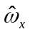 | 补码，4字节 | 0.00001º/s | -2º/s～+2º/s
4 | 13~16 | 第一次卫星相对惯性空间角速度在本体系的分量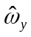 | 补码，4字节 | 0.00001º/s | -2º/s～+2º/s
5 | 17~20 | 第一次卫星相对惯性空间角速度在本体系的分量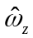 | 补码，4字节 | 0.00001º/s | -2º/s～+2º/s
6 | 21~24 | 第一次滚动角度估值 | 补码，4字节 | 0.00005º | -180º~+180º
7 | 25~28 | 第一次俯仰角度估值 | 补码，4字节 | 0.00005º | -180º~+180º
8 | 29~32 | 第一次偏航角度估值 | 补码，4字节 | 0.00005º | -180º~+180º
9 | 33,34 | 第一次滚动角速度估值 | 补码，2字节 | 0.00001º/s | -0.2º/s~+0.2º/s
10 | 35,36 | 第一次俯仰角速度估值 | 补码，2字节 | 0.00001º/s | -0.2º/s~+0.2º/s
11 | 37,38 | 第一次偏航角速度估值 | 补码，2字节 | 0.00001º/s | -0.2º/s~+0.2º/s
12 | 39~42 | 第一次姿控姿态四元数q0 | 4字节，原码 | 原码 | 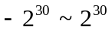 | 最高位为符号位，0为正，1为负。
13 | 43~46 | 第一次姿控姿态四元数q1 | 4字节，原码 | 原码 |  | 最高位为符号位，0为正，1为负。
14 | 47~50 | 第一次姿控姿态四元数q2 | 4字节，原码 | 原码 |  | 最高位为符号位，0为正，1为负。
15 | 51~54 | 第一次姿控姿态四元数q3 | 4字节，原码 | 原码 |  | 最高位为符号位，0为正，1为负。
16 | 55 | 第一次定姿方式 | 原码，1字节 | 原码 | 实时 | D7：定姿方式：0表示非星敏感器定姿，1表示星敏感器定姿。  D6：非星敏感器定姿状态(非星敏感器定姿时有效)，0表示仅红外定姿，1表示红外和数字太阳定姿；  D5：1：星敏感器C参加姿态修正；0：星敏感器C不参加姿态修正；  D4：1：星敏感器B参加姿态修正；0：星敏感器B不参加姿态修正。  D3：1：星敏感器A参加姿态修正；0：星敏感器A不参加姿态修正。  D2：0：星敏31标量符号为正；1：为负；  D1：0：星敏21标量符号为正；1：为负；  D0：0：星敏11标量符号为正；1：为负；
17 | 56 | 第一次姿控转序和地面摄影点太阳高度角 | 原码，1字节 | 1.5 º | D5~D0：0~+90º | D7D6：姿控转序：“00”：按照3-1-2 转序控制（对应星下点成像和偏航90度定标）；“01”：按照1-3-2 转序控制（对应侧摆成像）；“10”：按照2-1-3 转序控制（对应俯仰成像和对月成像）；“11”备用。  D5~D0：地面摄影点太阳高度角，范围：0°~90°，当量：1.5°。
18 | 57~60 | 第二次姿控星时整秒数 | 4字节，原码 | 1s |  | 星时为UTC时间。
19 | 61~64 | 第二次姿控星时非整秒数 | 4字节，原码 | 10μs | 0~1000000μs | 姿控星时非整秒时
20 | 65~68 | 第二次卫星相对惯性空间角速度在本体系的分量 | 补码，4字节 | 0.00001º/s | -2º/s～+2º/s
21 | 69~72 | 第二次卫星相对惯性空间角速度在本体系的分量 | 补码，4字节 | 0.00001º/s | -2º/s～+2º/s
22 | 73~76 | 第二次卫星相对惯性空间角速度在本体系的分量 | 补码，4字节 | 0.00001º/s | -2º/s～+2º/s
23 | 77~80 | 第二次滚动角度估值 | 补码，4字节 | 0.00005º | -180º~+180º
24 | 81~84 | 第二次俯仰角度估值 | 补码，4字节 | 0.00005º | -180º~+180º
25 | 85~88 | 第二次偏航角度估值 | 补码，4字节 | 0.00005º | -180º~+180º
26 | 89,90 | 第二次滚动角速度估值 | 补码，2字节 | 0.00001º/s | -0.2º/s~+0.2º/s
27 | 91,92 | 第二次俯仰角速度估值 | 补码，2字节 | 0.00001º/s | -0.2º/s~+0.2º/s
28 | 93,94 | 第二次偏航角速度估值 | 补码，2字节 | 0.00001º/s | -0.2º/s~+0.2º/s
29 | 95~98 | 第二次姿控姿态四元数q0 | 4字节，原码 | 原码 |  | 最高位为符号位，0为正，1为负。
30 | 99~102 | 第二次姿控姿态四元数q1 | 4字节，原码 | 原码 |  | 最高位为符号位，0为正，1为负。
31 | 103~106 | 第二次姿控姿态四元数q2 | 4字节，原码 | 原码 |  | 最高位为符号位，0为正，1为负。
32 | 107~110 | 第二次姿控姿态四元数q3 | 4字节，原码 | 原码 |  | 最高位为符号位，0为正，1为负。
33 | 111 | 第二次定姿方式 | 原码，1字节 | 原码 | 实时 | D7：定姿方式：0表示非星敏感器定姿，1表示星敏感器定姿。  D6：非星敏感器定姿状态(非星敏感器定姿时有效)，0表示仅红外定姿，1表示红外和数字太阳定姿；  D5：1：星敏感器C参加姿态修正；0：星敏感器C不参加姿态修正；  D4：1：星敏感器B参加姿态修正；0：星敏感器B不参加姿态修正。  D3：1：星敏感器A参加姿态修正；0：星敏感器A不参加姿态修正。  D2：0：星敏32标量符号为正；1：为负；  D1：0：星敏22标量符号为正；1：为负；  D0：0：星敏12标量符号为正；1：为负；
34 | 112 | 第二次姿控转序和地面摄影点太阳高度角 | 原码，1字节 | 1.5 º | D5~D0：0~+90º | D7D6：姿控转序：“00”：按照3-1-2 转序控制（对应星下点成像和偏航90度定标）；“01”：按照1-3-2 转序控制（对应侧摆成像）；“10”：按照2-1-3 转序控制（对应俯仰成像和对月成像）；“11”备用。  D5~D0：地面摄影点太阳高度角，范围：0°~90°，当量：1.5°。
35 | 113~116 | 第三次姿控星时整秒数 | 4字节，原码 | 1s |  | 星时为UTC时间。
36 | 117~120 | 第三次姿控星时非整秒数 | 4字节，原码 | 10μs | 0~1000000μs | 姿控星时非整秒时
37 | 121~124 | 第三次卫星相对惯性空间角速度在本体系的分量 | 补码，4字节 | 0.00001º/s | -2º/s～+2º/s
38 | 125~128 | 第三次卫星相对惯性空间角速度在本体系的分量 | 补码，4字节 | 0.00001º/s | -2º/s～+2º/s
39 | 129~132 | 第三次卫星相对惯性空间角速度在本体系的分量 | 补码，4字节 | 0.00001º/s | -2º/s～+2º/s
40 | 133~136 | 第三次滚动角度估值 | 补码，4字节 | 0.00005º | -180º~+180º
41 | 137~140 | 第三次俯仰角度估值 | 补码，4字节 | 0.00005º | -180º~+180º
42 | 141~144 | 第三次偏航角度估值 | 补码，4字节 | 0.00005º | -180º~+180º
43 | 145,146 | 第三次滚动角速度估值 | 补码，2字节 | 0.00001º/s | -0.2º/s~+0.2º/s
44 | 147,148 | 第三次俯仰角速度估值 | 补码，2字节 | 0.00001º/s | -0.2º/s~+0.2º/s
45 | 149,150 | 第三次偏航角速度估值 | 补码，2字节 | 0.00001º/s | -0.2º/s~+0.2º/s
46 | 151~154 | 第三次姿控姿态四元数q0 | 4字节，原码 | 原码 |  | 最高位为符号位，0为正，1为负。
47 | 155~158 | 第三次姿控姿态四元数q1 | 4字节，原码 | 原码 |  | 最高位为符号位，0为正，1为负。
48 | 159~162 | 第三次姿控姿态四元数q2 | 4字节，原码 | 原码 |  | 最高位为符号位，0为正，1为负。
49 | 163~166 | 第三次姿控姿态四元数q3 | 4字节，原码 | 原码 |  | 最高位为符号位，0为正，1为负。
50 | 167 | 第三次定姿方式 | 原码，1字节 | 原码 | 实时 | D7：定姿方式：0表示非星敏感器定姿，1表示星敏感器定姿。  D6：非星敏感器定姿状态(非星敏感器定姿时有效)，0表示仅红外定姿，1表示红外和数字太阳定姿；  D5：1：星敏感器C参加姿态修正；0：星敏感器C不参加姿态修正；  D4：1：星敏感器B参加姿态修正；0：星敏感器B不参加姿态修正。  D3：1：星敏感器A参加姿态修正；0：星敏感器A不参加姿态修正。  D2：0：星敏33标量符号为正；1：为负；  D1：0：星敏23标量符号为正；1：为负；  D0：0：星敏13标量符号为正；1：为负；
51 | 168 | 第一次姿控转序和地面摄影点太阳高度角 | 原码，1字节 | 1.5 º | D5~D0：0~+90º | D7D6：姿控转序：“00”：按照3-1-2 转序控制（对应星下点成像和偏航90度定标）；“01”：按照1-3-2 转序控制（对应侧摆成像）；“10”：按照2-1-3 转序控制（对应俯仰成像和对月成像）；“11”备用。  D5~D0：地面摄影点太阳高度角，范围：0°~90°，当量：1.5°。
52 | 169~172 | 第四次姿控星时整秒数 | 4字节，原码 | 1s |  | 星时为UTC时间。
53 | 173~176 | 第四次姿控星时非整秒数 | 4字节，原码 | 10μs | 0~1000000μs | 姿控星时非整秒时
54 | 177~180 | 第四次卫星相对惯性空间角速度在本体系的分量 | 补码，4字节 | 0.00001º/s | -2º/s～+2º/s
55 | 181~184 | 第四次卫星相对惯性空间角速度在本体系的分量 | 补码，4字节 | 0.00001º/s | -2º/s～+2º/s
56 | 185~188 | 第四次卫星相对惯性空间角速度在本体系的分量 | 补码，4字节 | 0.00001º/s | -2º/s～+2º/s
57 | 189~192 | 第四次滚动角度估值 | 补码，4字节 | 0.00005º | -180º~+180º
58 | 193~196 | 第四次俯仰角度估值 | 补码，4字节 | 0.00005º | -180º~+180º
59 | 197~200 | 第四次偏航角度估值 | 补码，4字节 | 0.00005º | -180º~+180º
60 | 201,202 | 第四次滚动角速度估值 | 补码，2字节 | 0.00001º/s | -0.2º/s~+0.2º/s
61 | 203,204 | 第四次俯仰角速度估值 | 补码，2字节 | 0.00001º/s | -0.2º/s~+0.2º/s
62 | 205,206 | 第四次偏航角速度估值 | 补码，2字节 | 0.00001º/s | -0.2º/s~+0.2º/s
63 | 207~210 | 第四次姿控姿态四元数q0 | 4字节，原码 | 原码 |  | 最高位为符号位，0为正，1为负。
64 | 211~214 | 第四次姿控姿态四元数q1 | 4字节，原码 | 原码 |  | 最高位为符号位，0为正，1为负。
65 | 215~218 | 第四次姿控姿态四元数q2 | 4字节，原码 | 原码 |  | 最高位为符号位，0为正，1为负。
66 | 219~222 | 第四次姿控姿态四元数q3 | 4字节，原码 | 原码 |  | 最高位为符号位，0为正，1为负。
67 | 223 | 第四次定姿方式 | 原码，1字节 | 原码 | 实时 | D7：定姿方式：0表示非星敏感器定姿，1表示星敏感器定姿。  D6：非星敏感器定姿状态(非星敏感器定姿时有效)，0表示仅红外定姿，1表示红外和数字太阳定姿；  D5：1：星敏感器C参加姿态修正；0：星敏感器C不参加姿态修正；  D4：1：星敏感器B参加姿态修正；0：星敏感器B不参加姿态修正。  D3：1：星敏感器A参加姿态修正；0：星敏感器A不参加姿态修正。  D2：0：星敏34标量符号为正；1：为负；  D1：0：星敏24标量符号为正；1：为负；  D0：0：星敏14标量符号为正；1：为负；
68 | 224 | 第一次姿控转序和地面摄影点太阳高度角 | 原码，1字节 | 1.5 º | D5~D0：0~+90º | D7D6：姿控转序：“00”：按照3-1-2 转序控制（对应星下点成像和偏航90度定标）；“01”：按照1-3-2 转序控制（对应侧摆成像）；“10”：按照2-1-3 转序控制（对应俯仰成像和对月成像）；“11”备用。  D5~D0：地面摄影点太阳高度角，范围：0°~90°，当量：1.5°。

姿控星敏广播数据格式（248字节）
姿控星敏广播共248字节，广播数据内容如下表所示。将1~248字节序号的内容依次编入辅助数据。对应表3-14和3-15中的顺序排列。辅助数据中字节顺序保持不变，依然是高字节在前，低字节在后。
4+姿控星敏广播数据1-4
28+姿控星敏广播数据5-32
28+姿控星敏广播数据33-60
28+姿控星敏广播数据61-88
28+姿控星敏广播数据89-116
28+姿控星敏广播数据117-144
28+姿控星敏广播数据145-172
28+姿控星敏广播数据173-200
28+姿控星敏广播数据201-228
20+姿控星敏广播数据229-248；
表 4-5 姿控星敏广播数据格式
编号 | 字节序号 | 参数名称 | 类型 | 当量 | 范围 | 数据说明
1 | 1~4 | 第一次星敏感器1数据产生的姿控星时整秒数 | 4字节，原码 | 1s |  | 星时为UTC时间。
2 | 5~8 | 第一次星敏感器1数据产生的姿控星时非整秒数 | 4字节，原码 | 10μs | 0~1000000μs | 星敏产生的非整秒值
3 | 9~12 | 第一次星敏感器1的姿态四元数q1 | 4字节，原码 | 原码 |  | 最高位为符号位，0为正，1为负。
4 | 13~16 | 第一次星敏感器1的姿态四元数q2 | 4字节，原码 | 原码 |  | 最高位为符号位，0为正，1为负。
5 | 17~20 | 第一次星敏感器1的姿态四元数q3 | 4字节，原码 | 原码 |  | 最高位为符号位，0为正，1为负。
6 | 21~24 | 第一次星敏感器2数据产生的姿控星时整秒数 | 4字节，原码 | 1s |  | 星时为UTC时间。
7 | 25~28 | 第一次星敏感器2数据产生的姿控星时非整秒数 | 4字节，原码 | 10μs | 0~1000000μs | 星敏产生的非整秒值
8 | 29~32 | 第一次星敏感器2的姿态四元数q1 | 4字节，原码 | 原码 |  | 最高位为符号位，0为正，1为负。
9 | 33~36 | 第一次星敏感器2的姿态四元数q2 | 4字节，原码 | 原码 |  | 最高位为符号位，0为正，1为负。
10 | 37~40 | 第一次星敏感器2的姿态四元数q3 | 4字节，原码 | 原码 |  | 最高位为符号位，0为正，1为负。
11 | 41~44 | 第一次星敏感器3数据产生的姿控星时整秒数 | 4字节，原码 | 1s |  | 星时为UTC时间。
12 | 45~48 | 第一次星敏感器3数据产生的姿控星时非整秒数 | 4字节，原码 | 10μs | 0~1000000μs | 星敏产生的非整秒值
13 | 49~52 | 第一次星敏感器3的姿态四元数q1 | 4字节，原码 | 原码 |  | 最高位为符号位，0为正，1为负。
14 | 53~56 | 第一次星敏感器3的姿态四元数q2 | 4字节，原码 | 原码 |  | 最高位为符号位，0为正，1为负。
15 | 57~60 | 第一次星敏感器3的姿态四元数q3 | 4字节，原码 | 原码 |  | 最高位为符号位，0为正，1为负。
16 | 61 | 第一次星敏数据有效状态信息和通信状态信息 | 1字节，原码 | 原码 | 实时 | D7：星敏感器3数据有效位：0为有效，1为无效  D6：星敏感器2数据有效位：0为有效，1为无效  D5：星敏感器1数据有效位：0为有效，1为无效  D4：星敏感器3本次通信状态：0为成功，1为失败  D3：星敏感器2本次通信状态：0为成功，1为失败  D2：星敏感器1本次通信状态：0为成功，1为失败  D1：0（备用）  D0：姿控转序：1：按照1-3-2 转序控制；0：按照3-1-2 转序控制。
17 | 62 | 第一次定姿方式 | 原码，1字节 | 原码 | 实时 | D7：定姿方式：0表示非星敏感器定姿，1表示星敏感器定姿。  D6：非星敏感器定姿状态(非星敏感器定姿时有效)，0表示仅红外定姿，1表示红外和数字太阳定姿；  D5：1：星敏感器C参加姿态修正；0：星敏感器C不参加姿态修正；  D4：1：星敏感器B参加姿态修正；0：星敏感器B不参加姿态修正。  D3：1：星敏感器A参加姿态修正；0：星敏感器A不参加姿态修正。  D2：0：星敏31标量符号为正；1：为负；  D1：0：星敏21标量符号为正；1：为负；  D0：0：星敏11标量符号为正；1：为负；
18 | 63~66 | 第二次星敏感器1数据产生的姿控星时整秒数 | 4字节，原码 | 1s |  | 星时为UTC时间。
19 | 67~70 | 第二次星敏感器1数据产生的姿控星时非整秒数 | 4字节，原码 | 10μs | 0~1000000μs | 星敏产生的非整秒值
20 | 71~74 | 第二次星敏感器1的姿态四元数q1 | 4字节，原码 | 原码 |  | 最高位为符号位，0为正，1为负。
21 | 75~78 | 第二次星敏感器1的姿态四元数q2 | 4字节，原码 | 原码 |  | 最高位为符号位，0为正，1为负。
22 | 79~82 | 第二次星敏感器1的姿态四元数q3 | 4字节，原码 | 原码 |  | 最高位为符号位，0为正，1为负。
23 | 83~86 | 第二次星敏感器2数据产生的姿控星时整秒数 | 4字节，原码 | 1s |  | 星时为UTC时间。
24 | 87~90 | 第二次星敏感器2数据产生的姿控星时非整秒数 | 4字节，原码 | 10μs | 0~1000000μs | 星敏产生的非整秒值
25 | 91~94 | 第二次星敏感器2的姿态四元数q1 | 4字节，原码 | 原码 |  | 最高位为符号位，0为正，1为负。
26 | 95~98 | 第二次星敏感器2的姿态四元数q2 | 4字节，原码 | 原码 |  | 最高位为符号位，0为正，1为负。
27 | 99~102 | 第二次星敏感器2的姿态四元数q3 | 4字节，原码 | 原码 |  | 最高位为符号位，0为正，1为负。
28 | 103~106 | 第二次星敏感器3数据产生的姿控星时整秒数 | 4字节，原码 | 1s |  | 星时为UTC时间。
29 | 107~110 | 第二次星敏感器3数据产生的姿控星时非整秒数 | 4字节，原码 | 10μs | 0~1000000μs | 星敏产生的非整秒值
30 | 111~114 | 第二次星敏感器3的姿态四元数q1 | 4字节，原码 | 原码 |  | 最高位为符号位，0为正，1为负。
31 | 115~118 | 第二次星敏感器3的姿态四元数q2 | 4字节，原码 | 原码 |  | 最高位为符号位，0为正，1为负。
32 | 119~122 | 第二次星敏感器3的姿态四元数q3 | 4字节，原码 | 原码 |  | 最高位为符号位，0为正，1为负。
33 | 123 | 第二次星敏数据有效状态信息和通信状态信息 | 1字节，原码 | 原码 | 实时 | D7：星敏感器3数据有效位：0为有效，1为无效  D6：星敏感器2数据有效位：0为有效，1为无效  D5：星敏感器1数据有效位：0为有效，1为无效  D4：星敏感器3本次通信状态：0为成功，1为失败  D3：星敏感器2本次通信状态：0为成功，1为失败  D2：星敏感器1本次通信状态：0为成功，1为失败  D1：0（备用）  D0：姿控转序：1：按照1-3-2 转序控制；0：按照3-1-2 转序控制。
34 | 124 | 第二次定姿方式 | 原码，1字节 | 原码 | 实时 | D7：定姿方式：0表示非星敏感器定姿，1表示星敏感器定姿。  D6：非星敏感器定姿状态(非星敏感器定姿时有效)，0表示仅红外定姿，1表示红外和数字太阳定姿；  D5：1：星敏感器C参加姿态修正；0：星敏感器C不参加姿态修正；  D4：1：星敏感器B参加姿态修正；0：星敏感器B不参加姿态修正。  D3：1：星敏感器A参加姿态修正；0：星敏感器A不参加姿态修正。  D2：0：星敏32标量符号为正；1：为负；  D1：0：星敏22标量符号为正；1：为负；  D0：0：星敏12标量符号为正；1：为负；
35 | 125~128 | 第三次星敏感器1数据产生的姿控星时整秒数 | 4字节，原码 | 1s |  | 星时为UTC时间。
36 | 129~132 | 第三次星敏感器1数据产生的姿控星时非整秒数 | 4字节，原码 | 10μs | 0~1000000μs | 星敏产生的非整秒值
37 | 133~136 | 第三次星敏感器1的姿态四元数q1 | 4字节，原码 | 原码 |  | 最高位为符号位，0为正，1为负。
38 | 137~140 | 第三次星敏感器1的姿态四元数q2 | 4字节，原码 | 原码 |  | 最高位为符号位，0为正，1为负。
39 | 141~144 | 第三次星敏感器1的姿态四元数q3 | 4字节，原码 | 原码 |  | 最高位为符号位，0为正，1为负。
40 | 145~148 | 第三次星敏感器2数据产生的姿控星时整秒数 | 4字节，原码 | 1s |  | 星时为UTC时间。
41 | 149~152 | 第三次星敏感器2数据产生的姿控星时非整秒数 | 4字节，原码 | 10μs | 0~1000000μs | 星敏产生的非整秒值
42 | 153~156 | 第三次星敏感器2的姿态四元数q1 | 4字节，原码 | 原码 |  | 最高位为符号位，0为正，1为负。
43 | 157~160 | 第三次星敏感器2的姿态四元数q2 | 4字节，原码 | 原码 |  | 最高位为符号位，0为正，1为负。
44 | 161~164 | 第三次星敏感器2的姿态四元数q3 | 4字节，原码 | 原码 |  | 最高位为符号位，0为正，1为负。
45 | 165~168 | 第三次星敏感器3数据产生的姿控星时整秒数 | 4字节，原码 | 1s |  | 星时为UTC时间。
46 | 169~172 | 第三次星敏感器3数据产生的姿控星时非整秒数 | 4字节，原码 | 10μs | 0~1000000μs | 星敏产生的非整秒值
47 | 173~176 | 第三次星敏感器3的姿态四元数q1 | 4字节，原码 | 原码 |  | 最高位为符号位，0为正，1为负。
48 | 177~180 | 第三次星敏感器3的姿态四元数q2 | 4字节，原码 | 原码 |  | 最高位为符号位，0为正，1为负。
49 | 181~184 | 第三次星敏感器3的姿态四元数q3 | 4字节，原码 | 原码 |  | 最高位为符号位，0为正，1为负。
50 | 185 | 第三次星敏数据有效状态信息和通信状态信息 | 1字节，原码 | 原码 | 实时 | D7：星敏感器3数据有效位：0为有效，1为无效  D6：星敏感器2数据有效位：0为有效，1为无效  D5：星敏感器1数据有效位：0为有效，1为无效  D4：星敏感器3本次通信状态：0为成功，1为失败  D3：星敏感器2本次通信状态：0为成功，1为失败  D2：星敏感器1本次通信状态：0为成功，1为失败  D1：0（备用）  D0：姿控转序：1：按照1-3-2 转序控制；0：按照3-1-2 转序控制。
51 | 186 | 第三次定姿方式 | 原码，1字节 | 原码 | 实时 | D7：定姿方式：0表示非星敏感器定姿，1表示星敏感器定姿。  D6：非星敏感器定姿状态(非星敏感器定姿时有效)，0表示仅红外定姿，1表示红外和数字太阳定姿；  D5：1：星敏感器C参加姿态修正；0：星敏感器C不参加姿态修正；  D4：1：星敏感器B参加姿态修正；0：星敏感器B不参加姿态修正。  D3：1：星敏感器A参加姿态修正；0：星敏感器A不参加姿态修正。  D2：0：星敏33标量符号为正；1：为负；  D1：0：星敏23标量符号为正；1：为负；  D0：0：星敏13标量符号为正；1：为负；
52 | 187~190 | 第四次星敏感器1数据产生的姿控星时整秒数 | 4字节，原码 | 1s |  | 星时为UTC时间。
53 | 191~194 | 第四次星敏感器1数据产生的姿控星时非整秒数 | 4字节，原码 | 10μs | 0~1000000μs | 星敏产生的非整秒值
54 | 195~198 | 第四次星敏感器1的姿态四元数q1 | 4字节，原码 | 原码 |  | 最高位为符号位，0为正，1为负。
55 | 199~202 | 第四次星敏感器1的姿态四元数q2 | 4字节，原码 | 原码 |  | 最高位为符号位，0为正，1为负。
56 | 203~206 | 第四次星敏感器1的姿态四元数q3 | 4字节，原码 | 原码 |  | 最高位为符号位，0为正，1为负。
57 | 207~210 | 第四次星敏感器2数据产生的姿控星时整秒数 | 4字节，原码 | 1s |  | 星时为UTC时间。
58 | 211~214 | 第四次星敏感器2数据产生的姿控星时非整秒数 | 4字节，原码 | 10μs | 0~1000000μs | 星敏产生的非整秒值
59 | 215~218 | 第四次星敏感器2的姿态四元数q1 | 4字节，原码 | 原码 |  | 最高位为符号位，0为正，1为负。
60 | 219~222 | 第四次星敏感器2的姿态四元数q2 | 4字节，原码 | 原码 |  | 最高位为符号位，0为正，1为负。
61 | 223~226 | 第四次星敏感器2的姿态四元数q3 | 4字节，原码 | 原码 |  | 最高位为符号位，0为正，1为负。
62 | 227~230 | 第四次星敏感器3数据产生的姿控星时整秒数 | 4字节，原码 | 1s |  | 星时为UTC时间。
63 | 231~234 | 第四次星敏感器3数据产生的姿控星时非整秒数 | 4字节，原码 | 10μs | 0~1000000μs | 星敏产生的非整秒值
64 | 235~238 | 第四次星敏感器3的姿态四元数q1 | 4字节，原码 | 原码 |  | 最高位为符号位，0为正，1为负。
65 | 239~242 | 第四次星敏感器3的姿态四元数q2 | 4字节，原码 | 原码 |  | 最高位为符号位，0为正，1为负。
66 | 243~246 | 第四次星敏感器3的姿态四元数q3 | 4字节，原码 | 原码 |  | 最高位为符号位，0为正，1为负。
67 | 247 | 第四次星敏数据有效状态信息和通信状态信息 | 1字节，原码 | 原码 | 实时 | D7：星敏感器3数据有效位：0为有效，1为无效  D6：星敏感器2数据有效位：0为有效，1为无效  D5：星敏感器1数据有效位：0为有效，1为无效  D4：星敏感器3本次通信状态：0为成功，1为失败  D3：星敏感器2本次通信状态：0为成功，1为失败  D2：星敏感器1本次通信状态：0为成功，1为失败  D1：0（备用）  D0：姿控转序：1：按照1-3-2 转序控制；0：按照3-1-2 转序控制。
68 | 248 | 第四次定姿方式 | 原码，1字节 | 原码 | 实时 | D7：定姿方式：0表示非星敏感器定姿，1表示星敏感器定姿。  D6：非星敏感器定姿状态(非星敏感器定姿时有效)，0表示仅红外定姿，1表示红外和数字太阳定姿；  D5：1：星敏感器C参加姿态修正；0：星敏感器C不参加姿态修正；  D4：1：星敏感器B参加姿态修正；0：星敏感器B不参加姿态修正。  D3：1：星敏感器A参加姿态修正；0：星敏感器A不参加姿态修正。  D2：0：星敏34标量符号为正；1：为负；  D1：0：星敏24标量符号为正；1：为负；  D0：0：星敏14标量符号为正；1：为负；

